[UC011] Manutenção de Plano Pagamento

Descrição
Esse caso de uso é responsável em descrever o funcionamento da manutenção (Incluir, Alterar, Deletar, Excluir) de Plano Pagamento. Plano Pagamento os planos que o cliente pode pagar.

Pré-Condição Fluxo Principal
- Usuário autenticado pelo sistema.
- Usuário com acesso a essa funcionalidade.
Pós-Condição Sub Fluxo de Inserir
- O sistema armazena um registro na tabela PLANO_PAGAMENTO.

Pré-Condição Sub Fluxo de Manter
- Existência de registro na tabela de PLANO_PAGAMENTO.
Pós-Condição Sub Fluxo de Manter
- O sistema Atualiza os dados na tabela PLANO_PAGAMENTO ou o sistema excluir um registro da tabela PLANO_PAGAMENTO.

Fluxo Principal
Ator | Descrição
Usuário | - Seleciona no menu a opção de inserir Plano Pagamento
Sistema | - Segue para o Sub Fluxo de Inserir
Usuário | - Seleciona no menu a opção de manter Plano Pagamento
Sistema | - Segue para o Sub Fluxo de Manter

Sub Fluxo de Inserir
Ator | Descrição
Sistema | - Exibe a tela de cadastro de Plano Pagamento [Figura 01]:  - Código *, numérico de 4 caracteres  - Descrição *, texto de 50 caracteres  - Forma de Receb. Associado, listar todos da tabela Forma_Recebimento.  - Valor mínimo, valor(18,2)  - Valor máximo, valor(18,2)  - Perc. Desconto, valor(18,2)  - Perc. Acréscimo, valor(18,2)  - Início de Validade, data Planoto (dd/mm/aaaa) [FE04-Valida Data]  - Final de Validade, data Planoto (dd/mm/aaaa) [FE04-Valida Data]  - Situação *, (Ativo, Inativo)
Usuário | - Caso o usuário clique em limpar o sistema lima os campos acima.  - Caso o usuário clique em inserir.[FE01 – campos obrigatórios]
Sistema | - O sistema exibe a tela de sucesso

Sub Fluxo de Manter
Ator | Descrição
Sistema | - Exibe a tela de consulta de Plano Pagamento[Figura 02].  - Código, numérico de 4 caracteres.  - Descrição, texto de 50 caracteres.
Usuário | - Caso o usuário clique em limpar, o sistema limpa os dados preenchidos  - Caso o usuário clique em consultar.[FE02 – Registro não encontrado]
Sistema | - Caso tenha mais de um registro o sistema exibe a tela de seleção de usuário [Figura 03]  - Caso só tenha um registro o sistema vai ao passo 7.
Usuário | - Clica na descrição.
Sistema | - O sistema segue para o passo 1 do [FA01 – Alteração dos dados]

Fluxo Alternativo
FA01 – Alteração dos dados
Ator | Descrição
Sistema | - Exibe a tela de alteração de Plano Pagamento [Figura 01]:  - Código *, numérico de 4 caracteres  - Descrição *, texto de 50 caracteres  - Forma de Receb. Associado, listar todos da tabela Forma_Recebimento.  - Valor mínimo, valor(18,2)  - Valor máximo, valor(18,2)  - Perc. Desconto, valor(18,2)  - Perc. Acréscimo, valor(18,2)  - Início de Validade, data Planoto (dd/mm/aaaa) [FE04-Validada Data]  - Final de Validade, data Planoto (dd/mm/aaaa) [FE04-Validada Data]  - Situação *, (Ativo, Inativo)
Usuário | - Caso o usuário clique em Voltar o sistema volta ao passo 1 do Sub Fluxo de Manter, carregando os dados da última pesquisa.  - Caso o usuário clique em excluir [FE03 – Existência de dependência].  - Caso o usuário clique em Alterar. [FE01 – campos obrigatórios].
Sistema | - O sistema exibe a tela de sucesso.

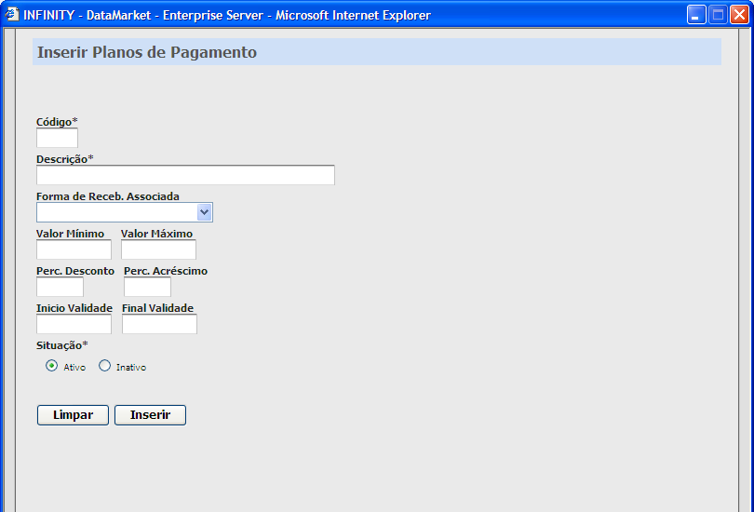
Figura 01 –Tela de inserir Plano Pagamento

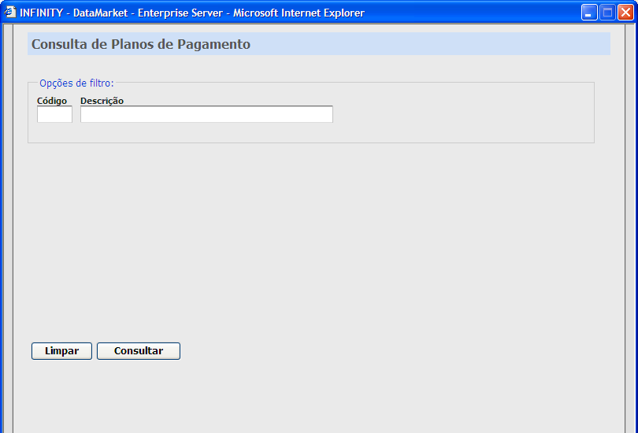
Figura 02 –Tela de consulta de Plano Pagamento

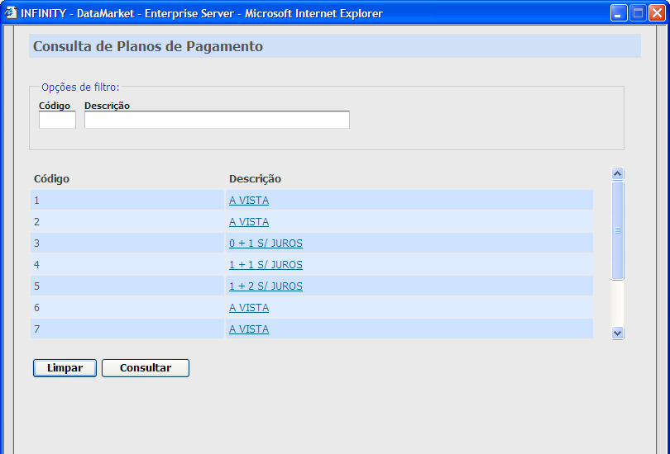
Figura 03 –Tela de seleção de Plano Pagamento

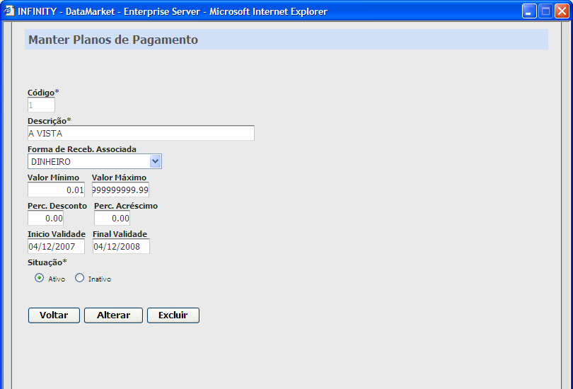
Figura 04 –Tela de Alteração de Plano Pagamento

Fluxo Exceção

[FE01 - campos obrigatórios]
O sistema valida se o usuário digitou todos os campos obrigatórios.

[FE02 - Registro não encontrado]
Caso não encontre nenhum registro na seleção, o sistema deve exibir uma mensagem inPlanondo que nenhum registro foi encontrado.

[FE03 - Existência de dependência]
O sistema exibe uma mensagem inPlanondo que esse registro não pode ser apagado porque existe dependência com outra tabela.

[FE04-Valida Data]
Caso o usuário digite uma data invalida o sistema exibe uma mensagem inPlanondo data inválida.

